Домашнее задание для 2 ДОП, от 15.09._17.09.25.
- Новая тема: "Интервал терция (3)".
Выучить таблицу интервалов, запомнить строение.
Обозн. | Название интервала | Ступеневая величина | Тоновая величина
ч1 | Чистая прима | 1 ст. | 0 т.
м2 | Малая секунда | 2 ст. | 0,5 т.
б2 | Большая секунда | 2 ст. | 1 т.
м3 | Малая терция | 3 ст. | 1,5 т.
б3 | Большая терция | 3 ст. | 2 т.

Письменно построить в нотной тетради интервалы б3 и м3 от заданного звука вверх:
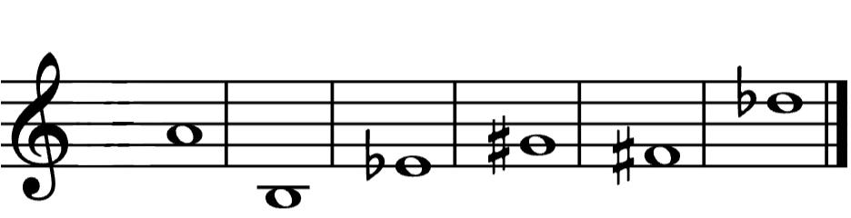
- Повторять попевки на Б2 и М2:
Повторяйте попевочку на большую секунду, смотрите нотки в прошлом дз.
Играйте на клавиатуре новую попевочку на малую секунду (ПОЛУТОН):
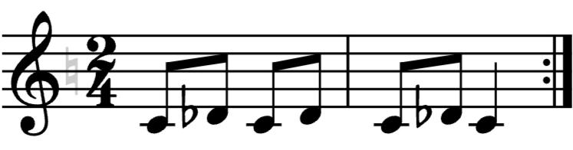
“Я жужащая оса”

